６年 体つくり運動 「体ほぐしの運動①」
６年 組 番 名前
～ここで学ぶこと～
「体ほぐしの運動」について、知る。

体ほぐしの運動とは

体ほぐしの運動とは、手軽な運動を行い、体を動かす楽しさや心地よさを味わうことを通して、自分や仲間の心と体の状態に気付いたり、仲間と豊かに関わり合ったりすることです。

☆心と体の状態に気付くこと ☆仲間と関わり合うこと

キーワード

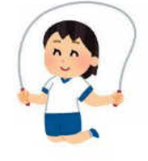
仲間と関わり合うこと
心と体の状態に気付くこと
・運動したら心が軽くなった。
・体の力を抜いたら、リラックスできた。
・体の動かし方によって、気持ちも異なっている。
・運動を通して自分と他の人とでは、心と体に違いがある。
・仲間のよさを認め合う。
・仲間と豊かに関わり合う楽しさや大切さを体験する。

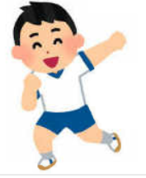

（１）これまで体育の時間に、「心と体の状態に気付いた」経験をしたことがあれば
書きましょう。
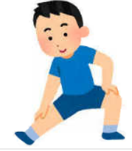

（２）これまで体育の時間に、「仲間と関わり合う」経験をしたことがあれば書きましょう。

